函
受文者 | ： | 新北市百合社
發文日期 | ： | 2015年12月11日
發文字號 | ： | 國扶辦字第2015164號
主旨 | ： | 函告 貴社Outbound學生其家庭禁止申請交換計畫之處分乙事，請查照。
說明 | ：
- 貴社2015-16年度交換學生 鄭靖羚，該生家庭違反涉及學生提早遣返必須由雙方地區委員會決定乙事，此舉已嚴重違反青少年交換規定，提早遣返決定應由接待地區委員會與派遣地區委員會充分協調之後慎重決定，決定之後，就必需遵從地區委員會的指示執行後續流程。
- 該生家庭因嚴重違反交換學生之規定，本地區委員會做出以下懲處，「禁止今後申請地區RYE交換計畫」。如有其他異議，請於104年12月14日下午五點前，書面傳真或電子郵件至地區RYE辦公室進行說明。

三、任何疑問，歡迎與我們聯繫：
聯絡人：RYE執行秘書 蔡雨珊（Elisa）、莊媁茹（Diane）
電話:(02)2968-2866 傳真:(02)2968-2856 手機：0933-663490
E-mail: rye@rid3490.org.tw Website: http://rye.rid3490.org.tw

正本：如受文者

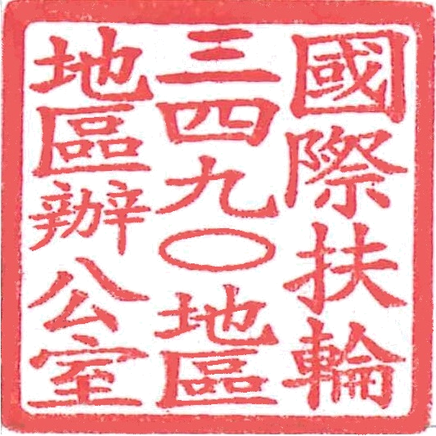
地區總監：  青少年交換委員會主委： | 